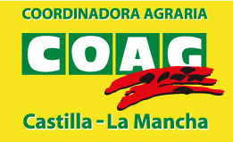

JORNADA DE SEGUROS AGRARIOS, CONTRATACION DE SEGURO DE UVA DE VINO
Viernes, 10 de noviembre de 2017.
Hostal Restaurante El Quijote
Av. de la Constitución, 131
LA SOLANA (CIUDAD REAL)

PROGRAMA:

10.30 ENTREGA DE DOCUMENTACION Y PRESENTACION

11.00 AGROSEGURO: NORMATIVA DE CONTRATACION DE UVA DE VINO
JOSE BERNARDO RODRIGUEZ. ADJUNTO DIRECCION TERRITORIAL ZONA CENTRO

12.15 SAECA: FINANCIACION FONDOS SAECA DEL AGROSEGURO
ANTONIO FRIAS. DIRECTOR ZONA SAECA

13.00 FUNDACION AGROMUTUA: TASACION DAÑOS A EFECTOS PERICIALES EN UVA DE VINO
SEVERINO RODRIGUEZ

13.30 FUNDACION AGROMUTUA: SEGURO MULTIRRIESGO EN EXPLOT. VITIVINICOLAS
FRANCISCO ROS

14.00 VINO ESPAÑOL

